1. 观测的条件限制

卫星倾角 42.5°

进洞周期 61天

卫星轨道周期 92 分钟

与太阳夹角大于50度

与月亮夹角大于30度

与地球亮边夹角大于50度

与地球暗边夹角大于30度

轨道方向指向前后摆动的夹角范围为10°- -10°

左右摆动的夹角范围为30°- -10°

覆盖范围： DEC+-42.5°（光谱成像巡天）DEC+-50°（多色成像巡天）

多色成像，每次曝光100s，至少曝光2次，覆盖天区面积要达到25000口°

极深度巡天，每次曝光200s，至少曝光6次，覆盖面积要达到 800口°

光谱成像巡天，每次曝光200s，至少曝光2次，覆盖面积要达到中高银纬10000口°

多色成像巡天及极深度巡天时间： 3年

光谱成像巡天时间：3年

1. 观测策略
2. 按照上述规避的条件限制避开太阳、月亮、地球边缘
3. 在限定的摆动范围内进行观测
4. 对于多色成像巡天优先满足2次观测，达到2次观测后进行多次观测，观测次数限定最高到4次，对极深度巡天区域不进行观测
5. 对于极深度成像巡天优先满足7次观测，达到7次后即不在进行观测
6. 对于光谱成像巡天优先满足2次观测，达到2次观测后进行多次观测，观测次数限定最高到4次
7. 对于光谱成像尽量避开银道面附近区域（|b|<20°），如果不能避开也要拍摄
8. 对于光谱成像尽量避开赤道面附近区域（|beta|<15°）,如果不能避开进行拍摄
9. 在寻找可观测天区中根据指向转动角度、是否与卫星运动方向一致、是否为连续区域等作为判定优先观测的条件，同时还需要判断观测过程中是否能遭遇到遮挡或者摆动范围过大等
10. 多次成像巡天和极深度巡天在3年的时间里是穿插进行的，在策略中，指定了10个区域，每个区域都是以下列坐标为中心的圆形区域，下列坐标中最后两个坐标为反银心和银心的坐标，银心附近深度巡天的区域为半径为6.86°的圆形区域，其他都是半径为4.9°的圆形区域，这些区域的中心为{ 16, 33 }, { 28, -25 }, { 70, -30 }, { 170, -25 }, { 160, 40 }, { 210, 20 }, { 245, 35 }, { 320, -40 }, { 75.77, 28.93 }, { 266.48, -28.01 }，这些区域覆盖的总面积约为826.12口°。多色成像巡天与深度巡天是同时进行的，在巡天过程中，优先深度巡天进行，在模拟中，当深度巡天面积达到803口°，就不在做深度巡天。
11. 光谱成像巡天是单独进行的，对于光谱巡天的安排只需满足深度要求即可。
12. 模拟结果

在模拟中，分别模拟了考虑SAA区域影响和不考虑SAA影响的区域，按照邓劲松老师提供SAA范围数据，我将SAA影响区域设定到最大范围，将该区域近似为一个五边形，五边形端点的经纬坐标依次为：（5°E，32°S），（54°E，15°S），（81°E，25°S），（72°E，42.5°S），（13°E，42.5°S）。图1是SAA影响区域覆盖图，红色实线范围内为SAA影响的范围。

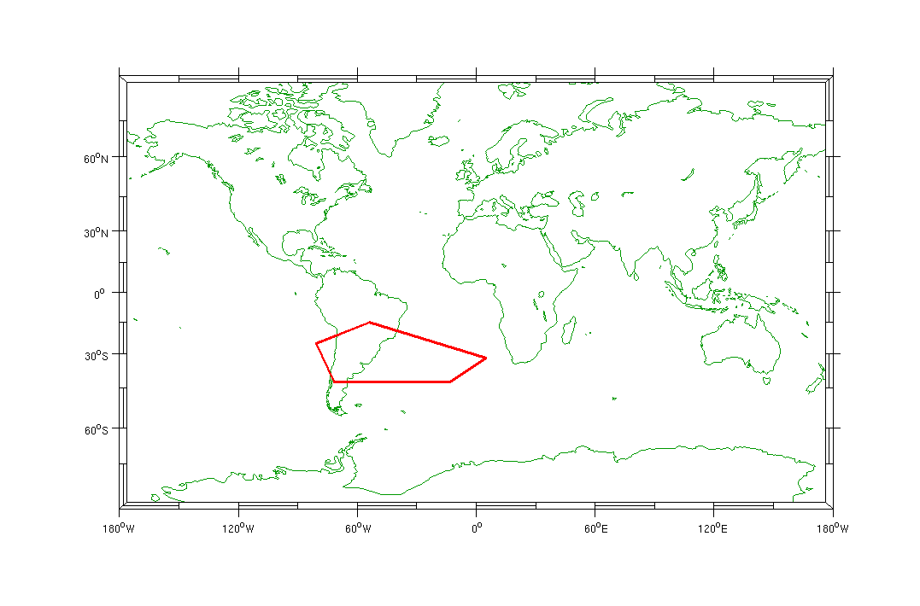

图1 SAA影响范围

1. 多色成像巡天和极深度成像巡天模拟结果

图2 是巡天覆盖模拟图，在该模拟中是没有考虑到SAA区域对航天器的影响，蓝色区域是避开黄道和银道的中高银纬的区域，浅蓝色为覆盖一次的区域，蓝色为覆盖两次以上的区域，淡紫色为深度巡天的区域（=200s的观测次数到达7次的区域）；紫色区域为黄道面银道面附近的区域，紫色为一次覆盖区域，粉紫色为两次以上覆盖的区域，粉色为深度巡天区域其中深色区域为深度巡天的区域（=200s的观测次数到达6次的区域），从图中可以看出几乎所有覆盖的区域都达到了2次覆盖以上。

根据统计，3年内的曝光次数为580947次。总共巡天面积为27842.18口°，其中中高银纬并且避开黄道面的观测的面积为14470.72口°，达到2次及以上观测的区域为27805.77口°，其中中高银纬并且避开黄道面的观测面积为14469.39口°，极深度巡天达到的面积为803口°。在模拟中保证对天观测的前提下将余下的时间尽可能多的转到对地观测，经过统计，3年时间，天文观测的时间为945.5天（包含调整和稳像时间）对地观测的时间为138.5天（包含调整和稳像时间），卫星对地扫过的太阳高度角>15 °地面面积约为5.78亿平方公里。

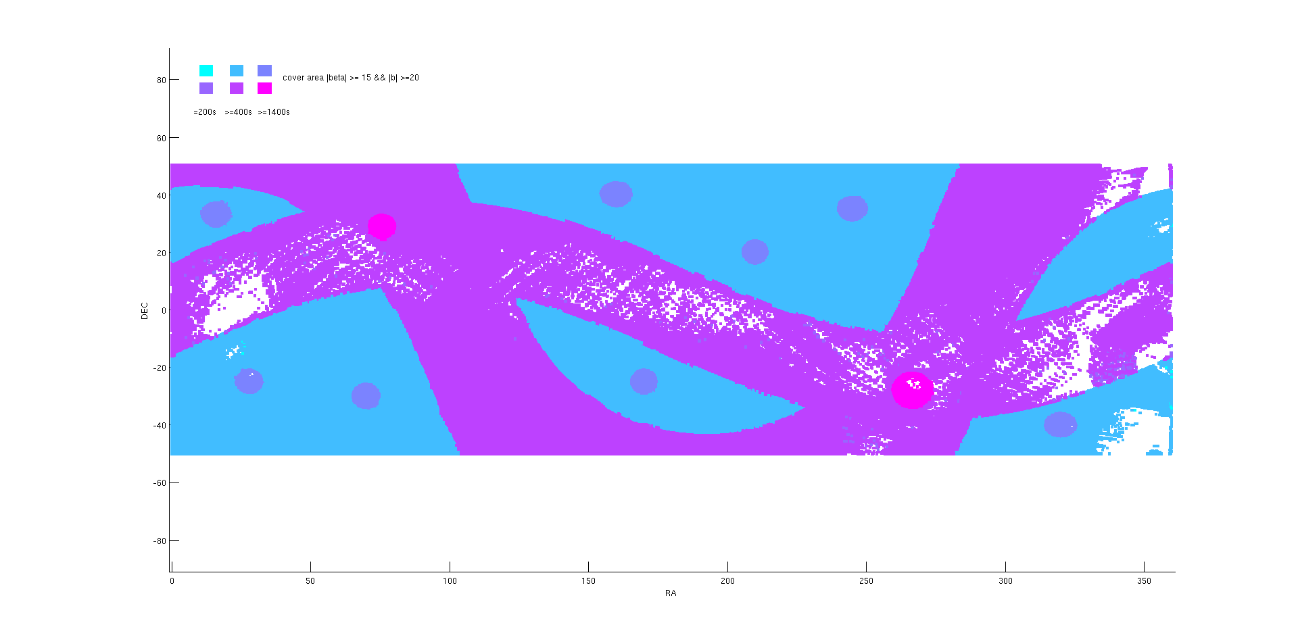

图1 多色成像巡天及极深度成像巡天覆盖模拟图（考虑SAA）

图2 是对巡天覆盖的面积随着时间变化的统计。从图中可以看出在两年七个月的时间就能达到25000口°的巡天。

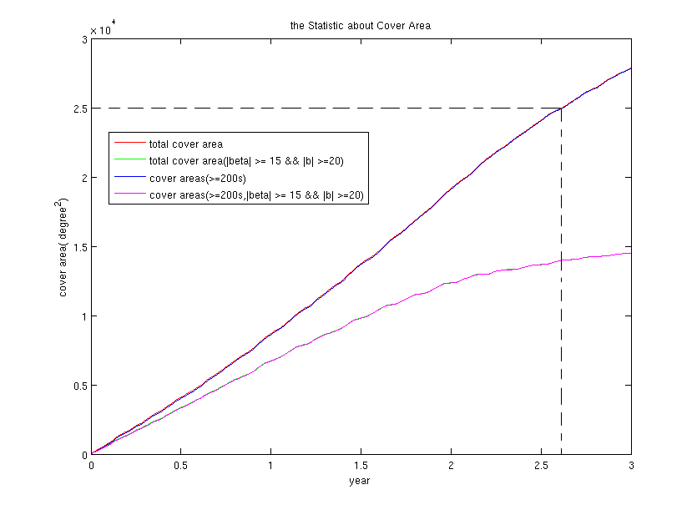

图2 多色成像覆盖面积统计（没有考虑SAA）

图3 是对极深度成像覆盖面积的统计，与多色成像巡天同时进行的前提下不到两年的时间就能完成极深度巡天的任务。

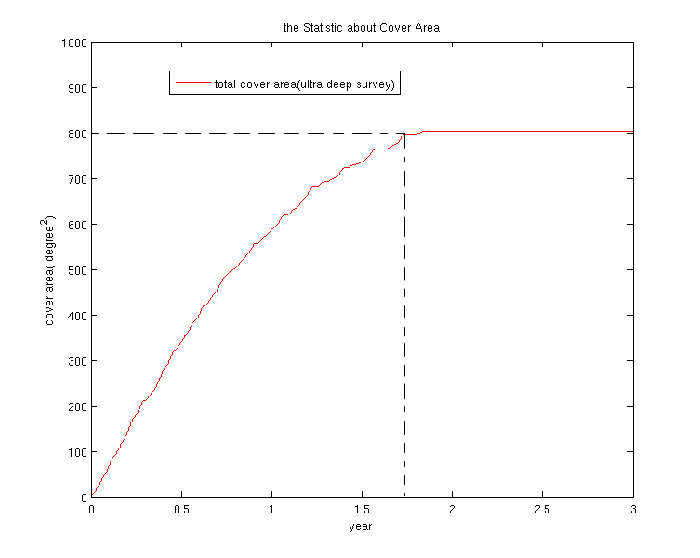

图3 极深度成像覆盖面积的统计（没有考虑SAA）

图4 是巡天覆盖模拟图，在该模拟中是考虑到SAA区域对航天器的影响，蓝色区域是避开黄道和银道的中高银纬的区域，浅蓝色为覆盖一次的区域，蓝色为覆盖两次以上的区域，淡紫色为深度巡天的区域（=200s的观测次数到达7次的区域）；紫色区域为黄道面银道面附近的区域，紫色为一次覆盖区域，粉紫色为两次以上覆盖的区域，粉色为深度巡天区域其中深色区域为深度巡天的区域（=200s的观测次数到达6次的区域），从图中可以看出几乎所有覆盖的区域都达到了2次覆盖以上。

根据统计，3年内的曝光次数为580947次。总共巡天面积为27842.18口°，其中中高银纬并且避开黄道面的观测的面积为14470.72口°，达到2次及以上观测的区域为27805.77口°，其中中高银纬并且避开黄道面的观测面积为14469.39口°，极深度巡天达到的面积为803口°。

1. 光谱成像结果

图9是光谱成像巡天的模拟结果，该结果中没有考虑SAA的影响，浅蓝色表示曝光一次覆盖的区域，蓝色表示曝光两次及以上覆盖的区域，总共的覆盖区域为11809.51口°，达到两次及上覆盖的天区面积为11803.97口°。在模拟中保证对天观测的前提下将余下的时间尽可能多的转到对地观测，经过统计，3年时间，天文观测的时间为620.5天（包含调整和稳像时间）对地观测的时间为472.2天（包含调整和稳像时间），卫星对地扫过的太阳高度角>15 °地面面积约为12.27亿平方公里。

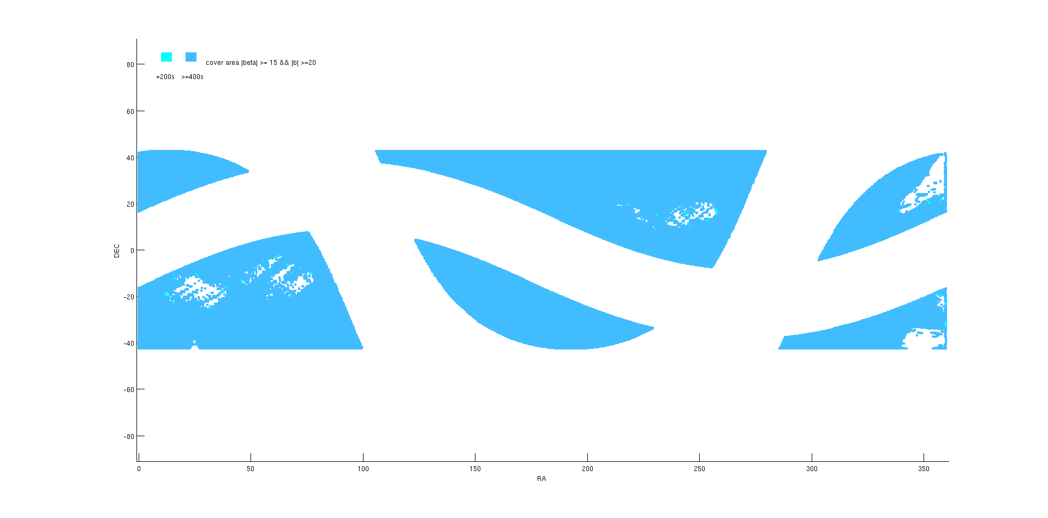

图9 光谱图像覆盖模拟图（没有考虑SAA影响）

图10是巡天覆盖面积随着时间变化的统计曲线，从该图中可以看出，大概在两年两个月的时间里就能完成10000口°的中高银纬覆盖两次的巡天任务。

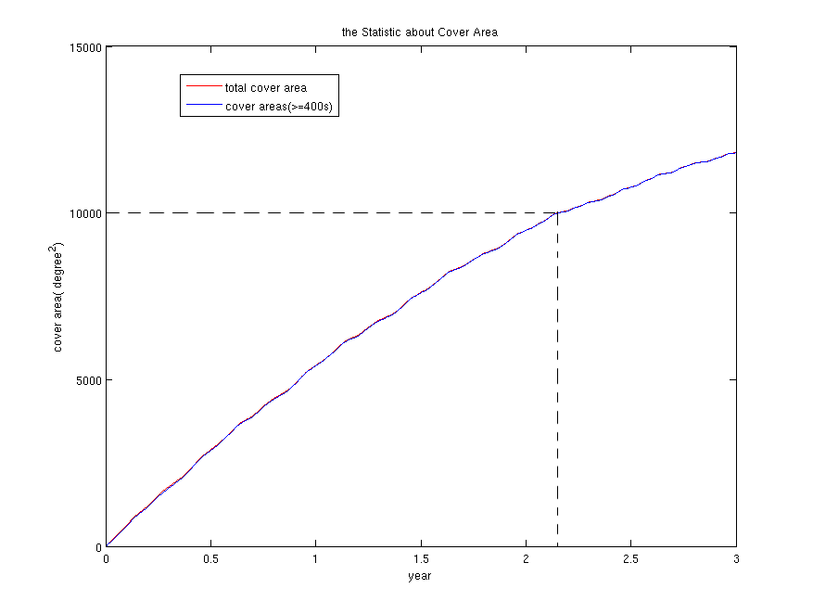

图10 覆盖面积随时间变化的统计（没有考虑SAA影响）

图11是光谱成像巡天的模拟结果，该结果中考虑SAA的影响，浅蓝色表示曝光一次覆盖的区域，蓝色表示曝光两次及以上覆盖的区域，总共的覆盖区域为11505.41口°，达到两次及上覆盖的天区面积为11500.40口°。在模拟中保证对天观测的前提下将余下的时间尽可能多的转到对地观测，经过统计，3年时间，天文观测的时间为602.7天（包含调整和稳像时间）对地观测的时间为490.1天（包含调整和稳像时间），卫星对地扫过的太阳高度角>15 °地面面积约为12.59亿平方公里。

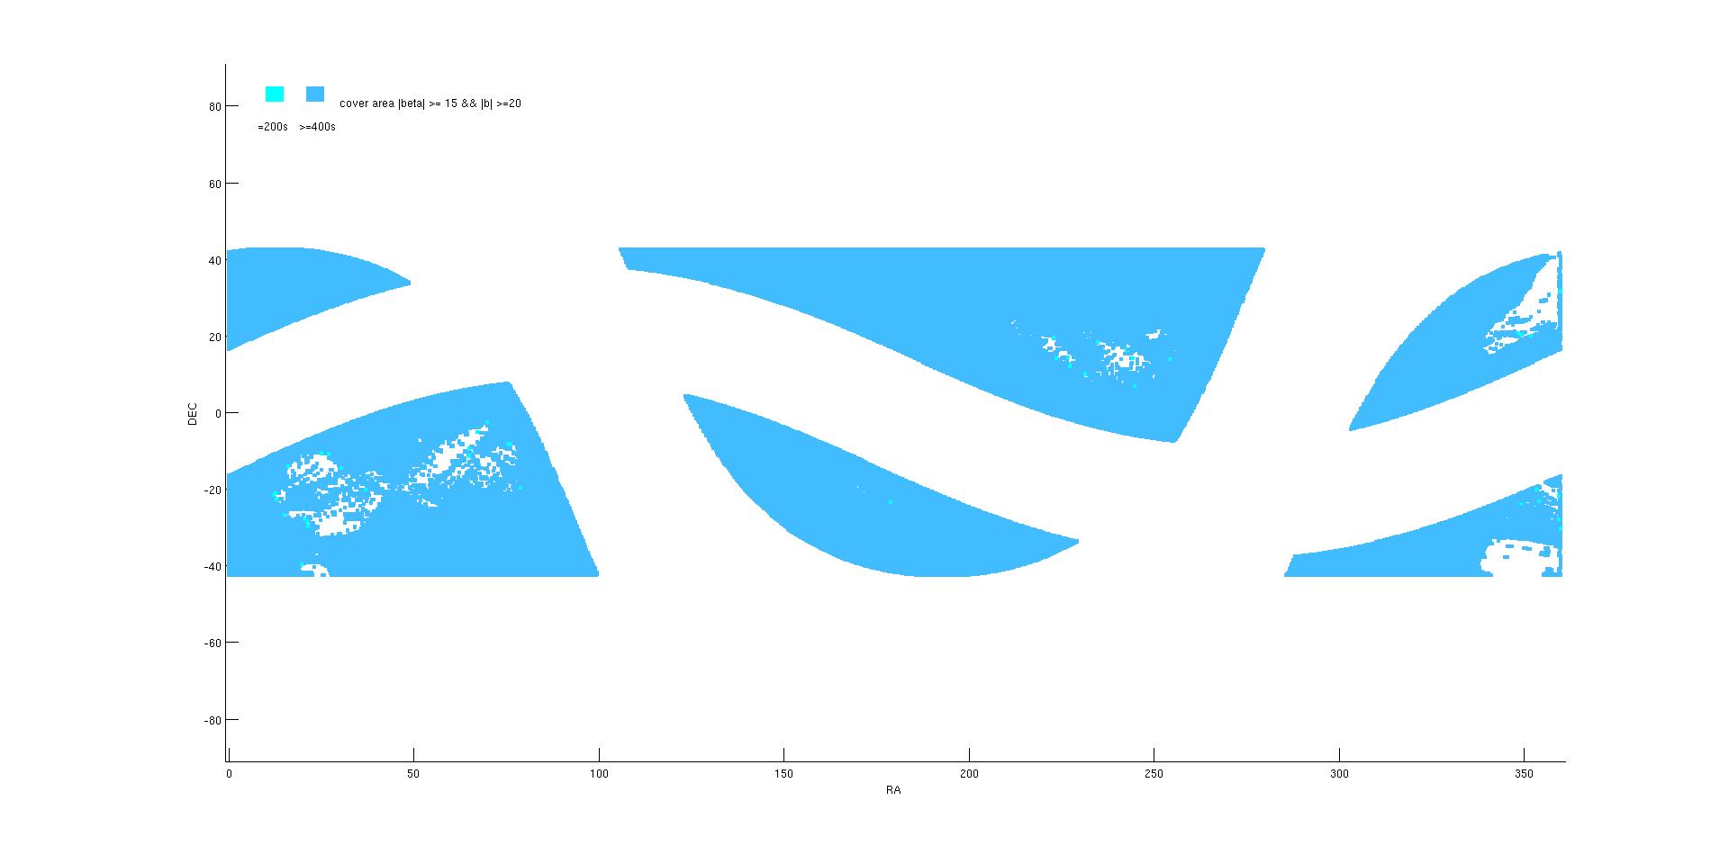图11 光谱图像覆盖模拟图（考虑SAA影响）

图12是巡天覆盖面积随着时间变化的统计曲线，从该图中可以看出，大概在两年四个月的时间里就能完成10000口°的中高银纬覆盖两次的巡天任务。

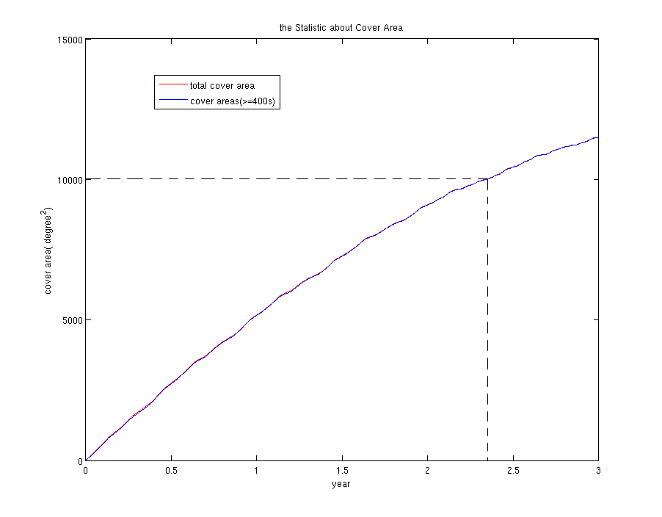

图12 覆盖面积随时间变化的统计（考虑SAA影响）

|  |  |  |  |  |
| --- | --- | --- | --- | --- |
|  | 天文观测时间  （天） | 对地观测时间  （天） | 对地扫过面积（太阳高度角>15°,平方公里） | 中高银纬达到10000口°所需时间（年） |
| 考虑SAA覆盖模拟 | 602.7 | 490.1 | 12.58 | 约2.34 |
| 没有考虑SAA覆盖模拟 | 620.5 | 472.2 | 12.27 | 约2.17 |

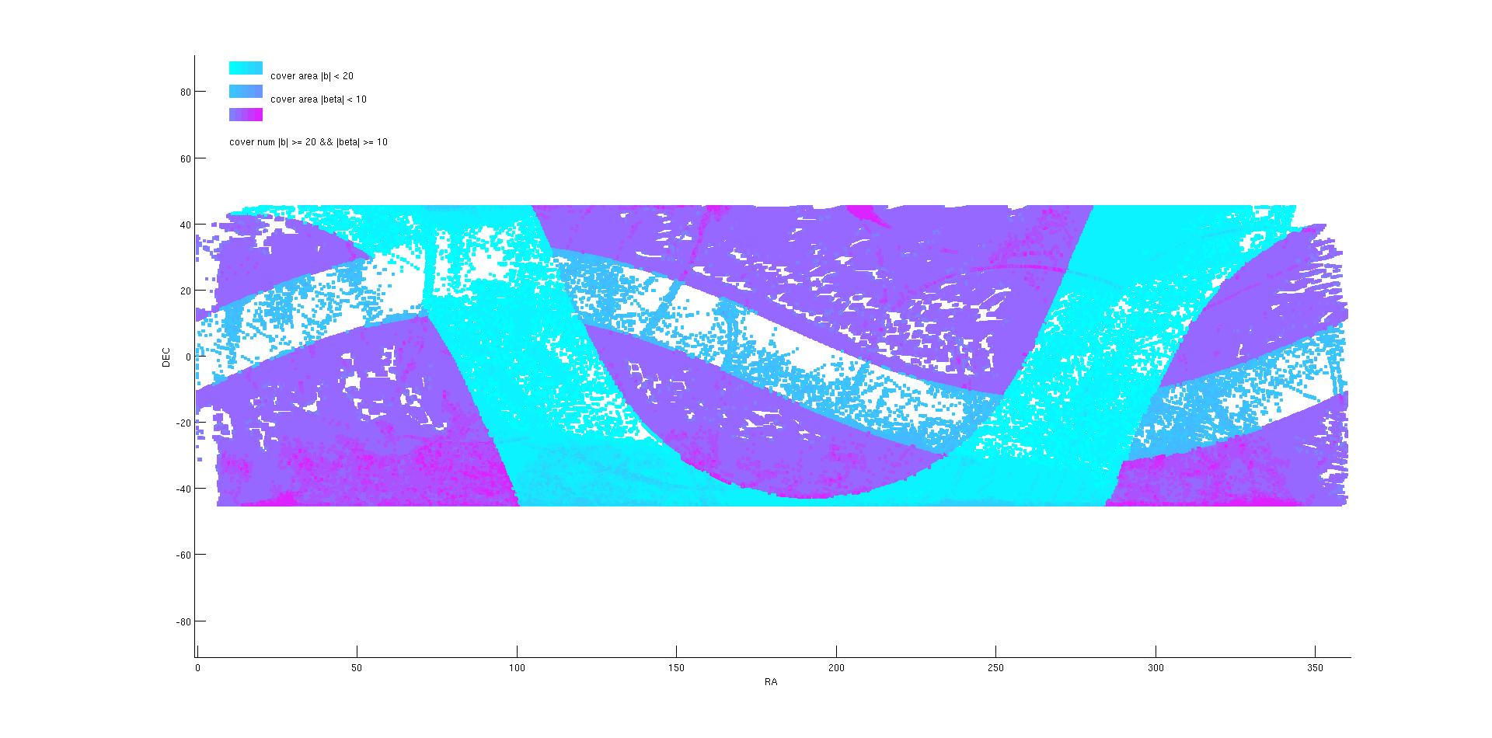

图6光谱成像巡天覆盖模拟图

图7为光谱巡天覆盖面积的统计图

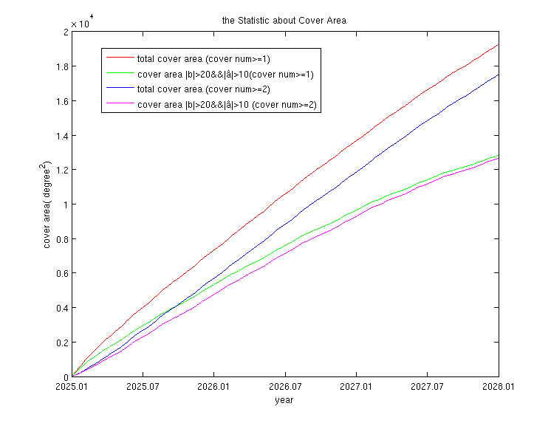

图7 光谱巡天覆盖统计图

图8为按天为单位统计的拍摄次数的统计图

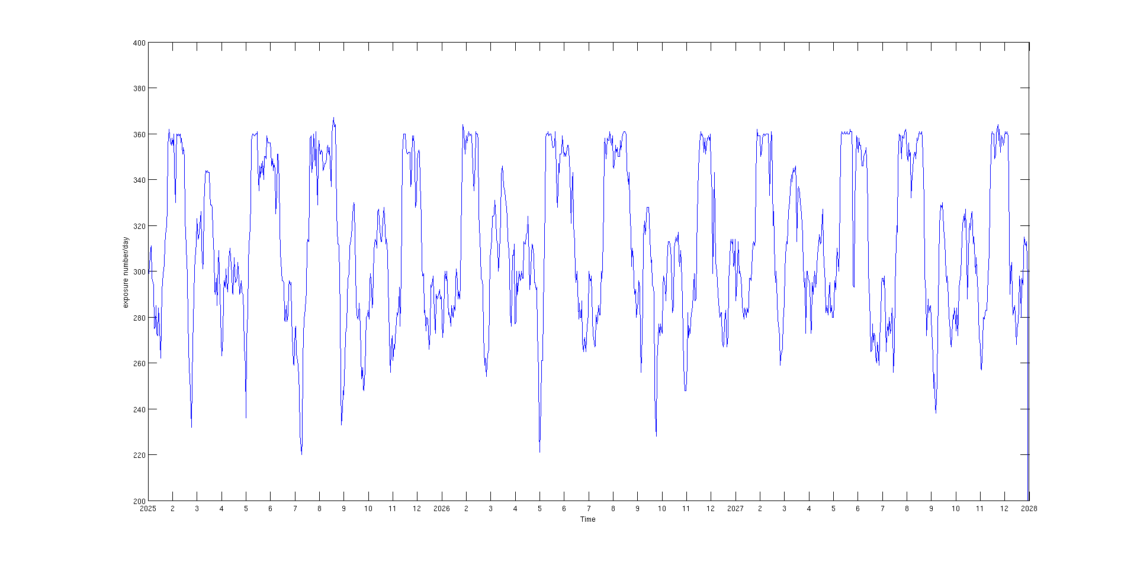

图 8 光谱巡天每天曝光次数统计

1. 总结

通过上面的结果可以看出，6年的巡天时间里，光谱成像巡天能够完成既定的目标，而多色成像巡天和极深度巡天无法完成任务，如果增加极深度巡天的区域，应该能够完成任务，但是对于多色成像巡天，观测的范围在赤纬+-45°之间，划分的天区总共为288417个，如果没有重叠每个天区的大小为0.5*0.25平方度，重叠的部分为两个方向的95%，如果这样计算，总共的天区30000口°左右，再减去银道面和黄道面所占的区域，达到25000口°应该是不可能的。而从总的覆盖结果上看，覆盖面积达到25000口°是没有问题的。